В данном абзаце, как и для всех остальных в данном документе, красная строка настроена правильно – 1 см.

Пример оформления таблицы представлен ниже.

*Таблица 1.1*

Название таблицы

|  |  |
| --- | --- |
| Параметр | Характеристика |
| Название, местонахождение | Фирменное наименование, организационно-правовая форма, юридический адрес. |
| Назначение | Цели деятельности, виды продукции или услуг. |
| Отраслевая принадлежность | При многономенклатурной деятельности выделяется главная отрасль |
| Законодательная основа деятельности | В соответствии с Гражданским Кодексом и законами РФ. |
| Эволюционное развитие | Основные этапы жизненного цикла организации (предприятия), определяющие современное состояние. |
| Структура | Тип, вид, сложность, управляемость, функции и состав подсистем. |
| Ресурсы | Материальные, энергетические, трудовые, финансовые, информационные и др. |
| Культура | Совокупность ценностей, правил поведения и интересов, разделяемых работниками. |
| Руководство | Разделение управленческого труда, стиль, ответственность, власть. |
| Факторы внутренней и внешней среды | Разнообразные воздействия на состояние объекта управления. |

Пример оформления рисунка/схемы с подписью:

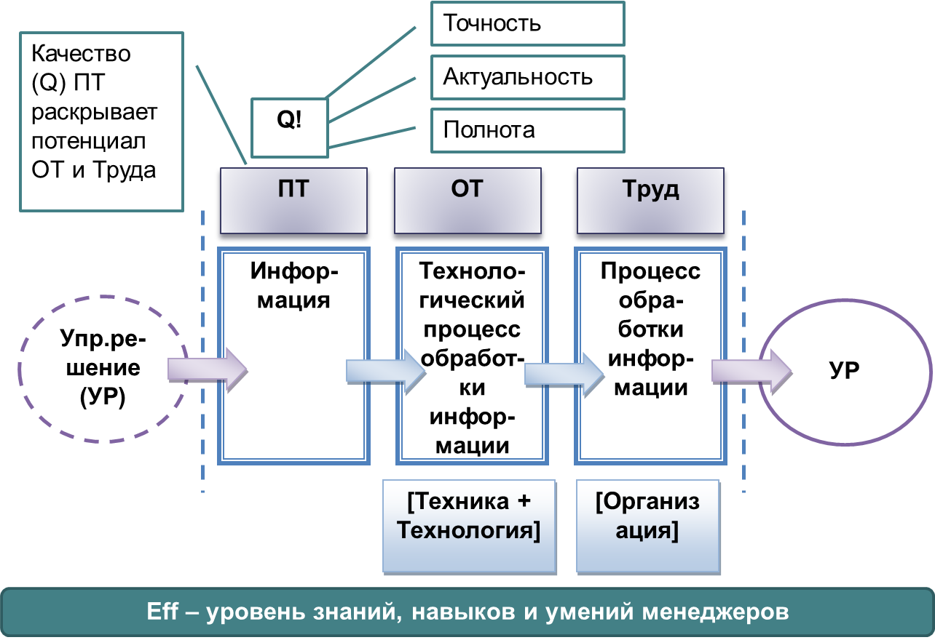

*Рис. 4.2. Процесс принятия решений*

Пример оформления формулы в редакторе формул представлен ниже. Формула размещается на отдельной строке посередине:



Для простых формул и отдельных символов не нужно использовать редактор: Fоб=F1+F2

Пример оформления формулы, требующей указания номера:

|  |  |  |
| --- | --- | --- |
|  |  | (41) |

Шаблон с пояснениями

|  |  |  |
| --- | --- | --- |
|  | формула | номер |

Шаблон пустой

|  |  |  |
| --- | --- | --- |
|  |  |  |

Пример оформления тестовых вопросов:

1. Неэкономические способы стимулирования:

(?) Конкурентоспособные

(!) Морально-психологические

(?) Организационные

(?) Компенсационные

1. Социально-психологические предпосылки осуществления преобразований в организации:

(?) Количество информации

(!) Здоровый морально-психологический климат

(?) Понимание сотрудниками обновления

(?) Отношение к персоналу как главной творческой силе